### HTML5的新增特性

HTML5的新增特性主要是针对以前的不足，增加了一些新的标签、新的表单和新的表单属性等。

新的特性都有兼容问题，基本是IE9+以上版本的浏览器才能支持，如果不考虑兼容性则可以大量使用新特性。

#### HTML5新增的语义化标签

以前的布局，我们基本使用div来制作的。Div对于搜索引擎来说，是没有语义的。

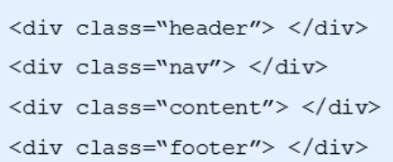

这样子对浏览器的负担很大，于是HTML5考虑增加带有语义的标签。

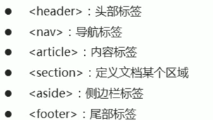

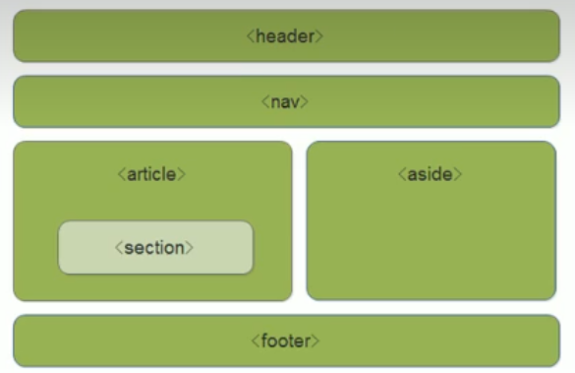

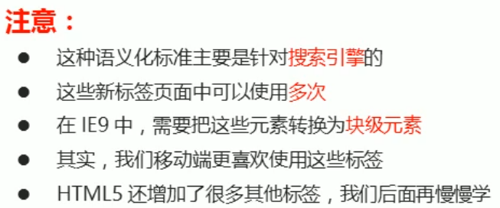

#### HTML5新增多媒体标签

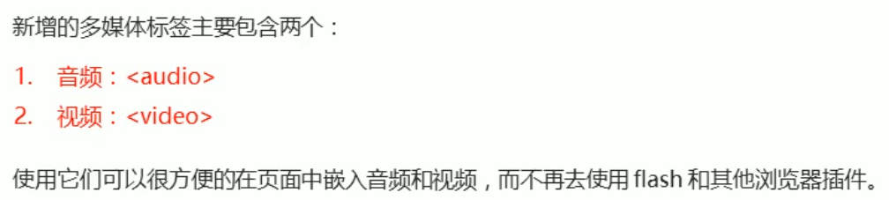

###### <video>标签

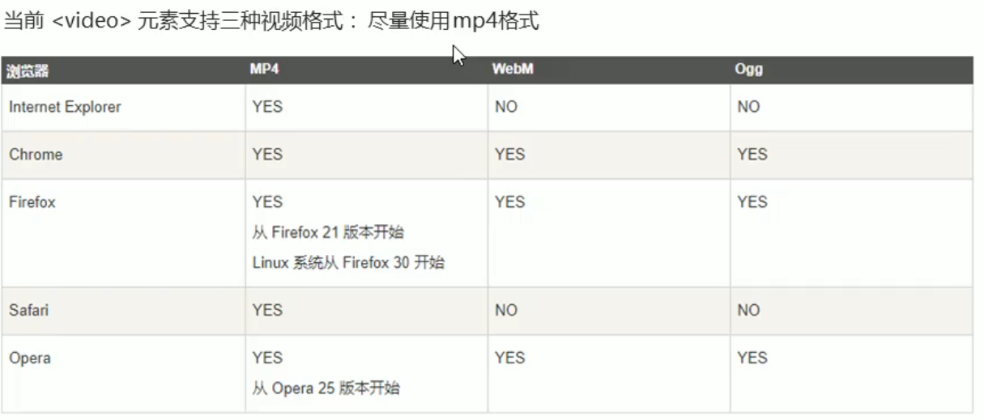

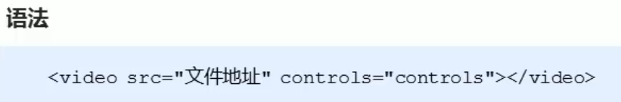

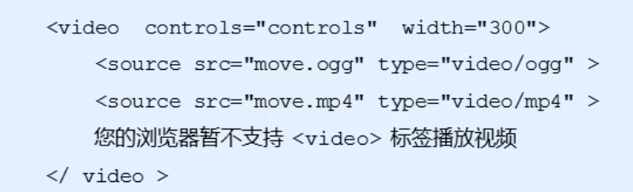

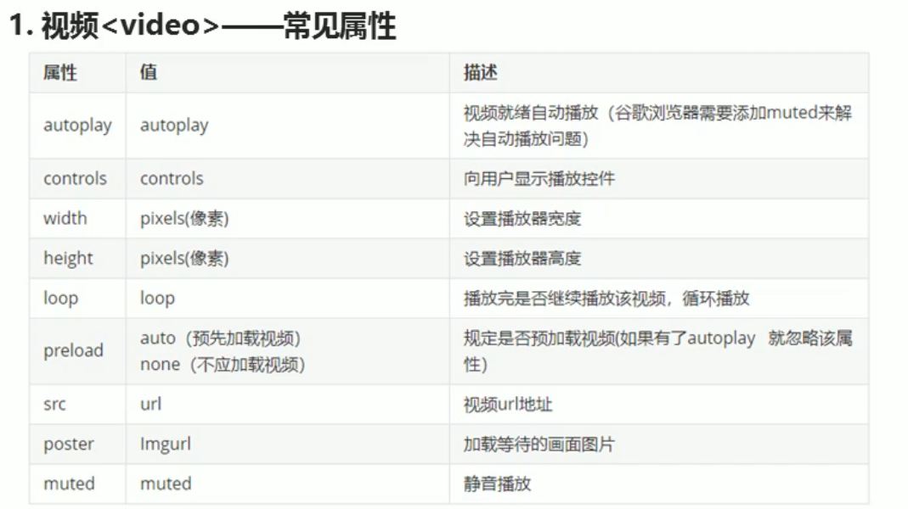

###### <audio>标签

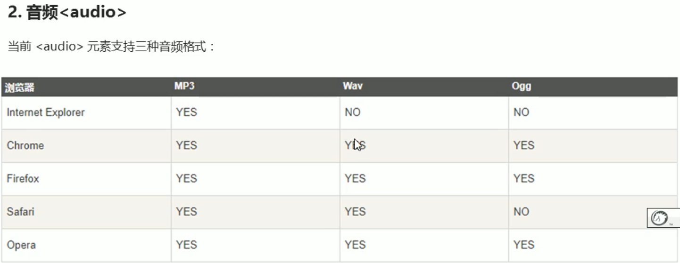

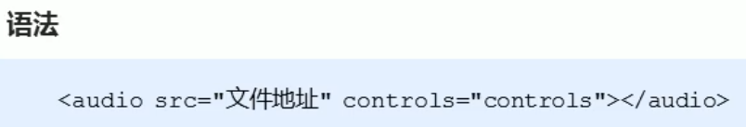

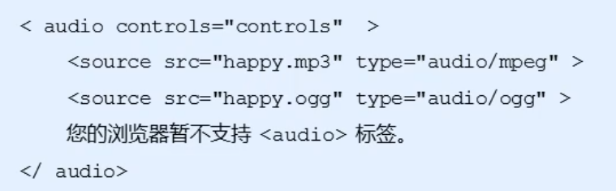

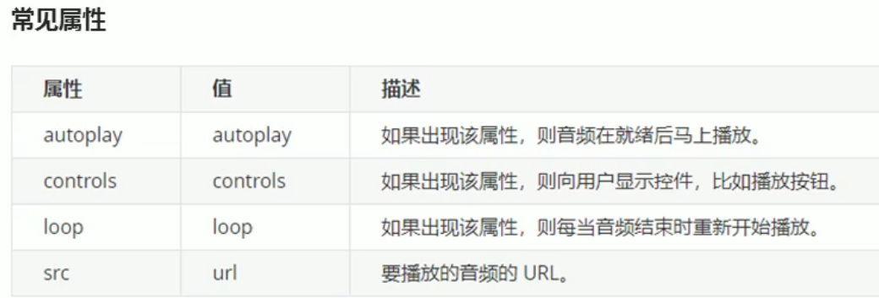

#### HTML5新增input的type类型

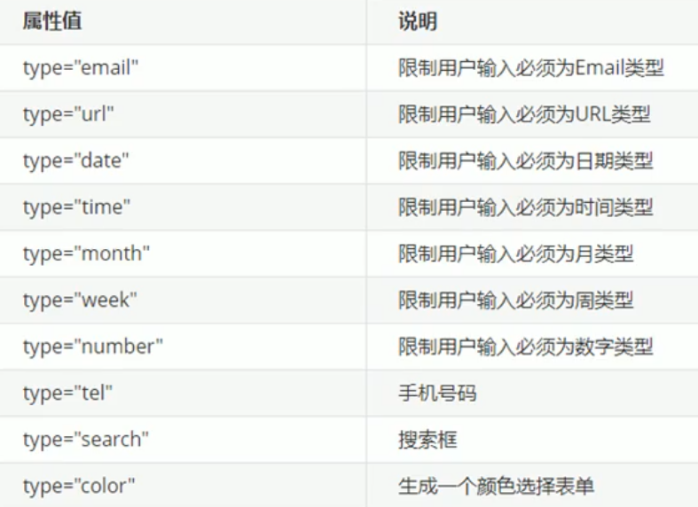

#### HTML5新增input的属性

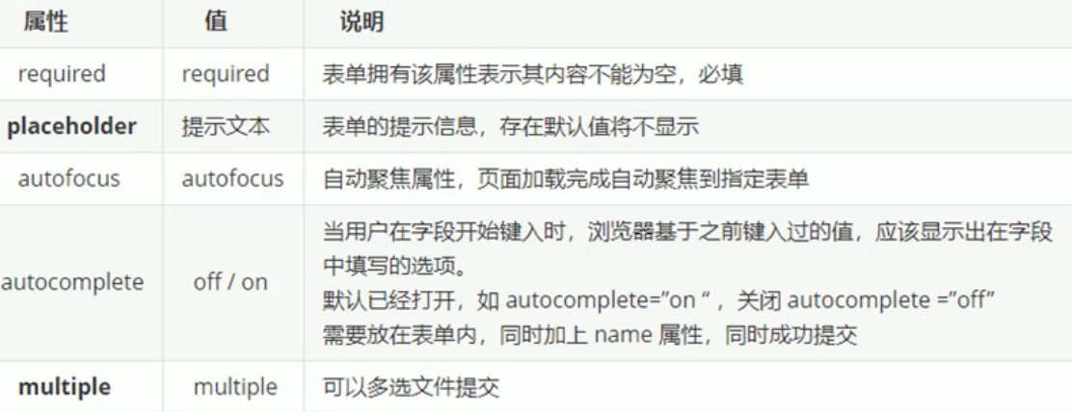

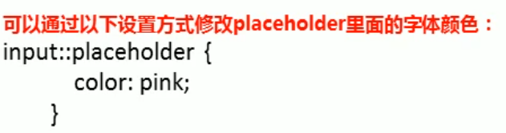

### CSS3的新增特性

新增选择器、盒子模型和其他特性

#### 新增选择器

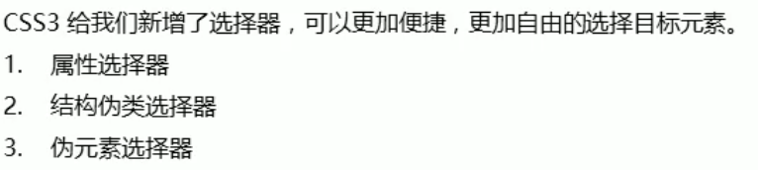

###### 属性选择器（重点）

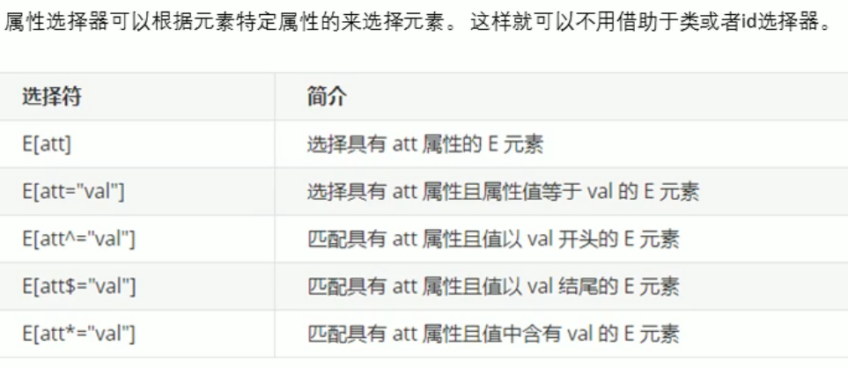

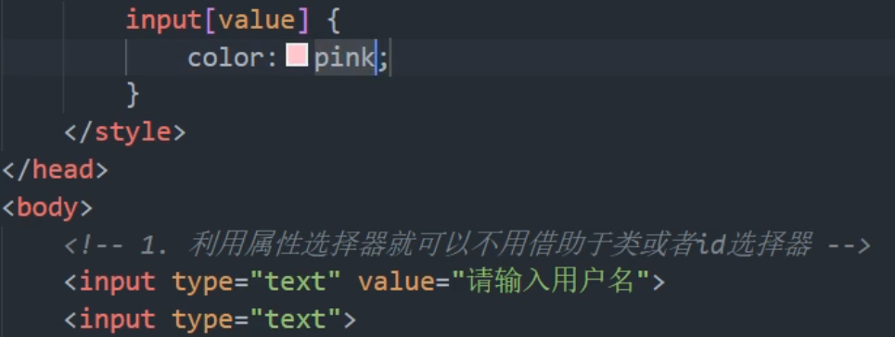

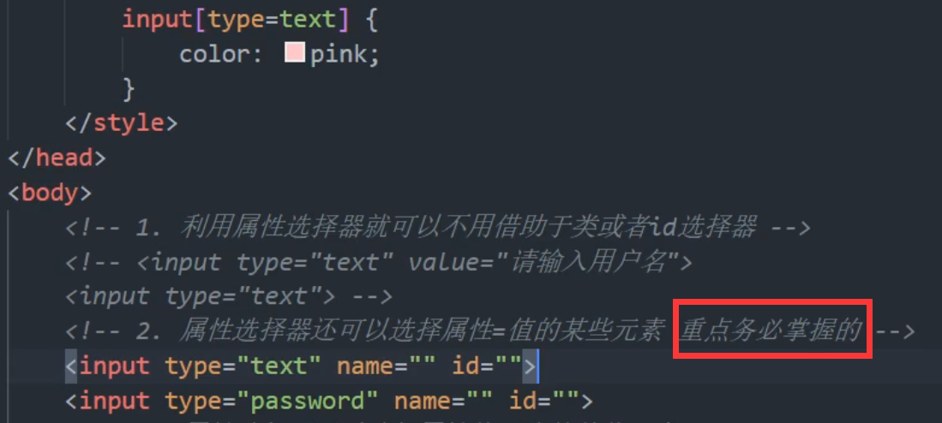



###### 结构伪类选择器（重点）

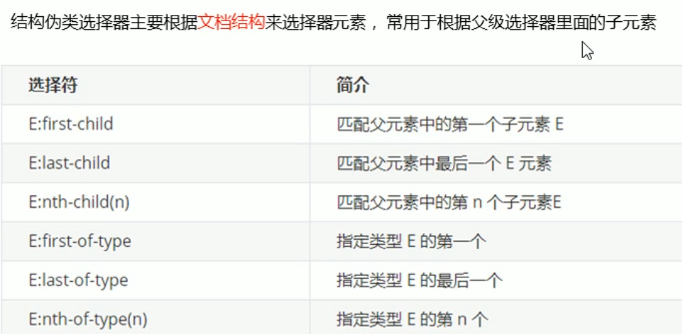

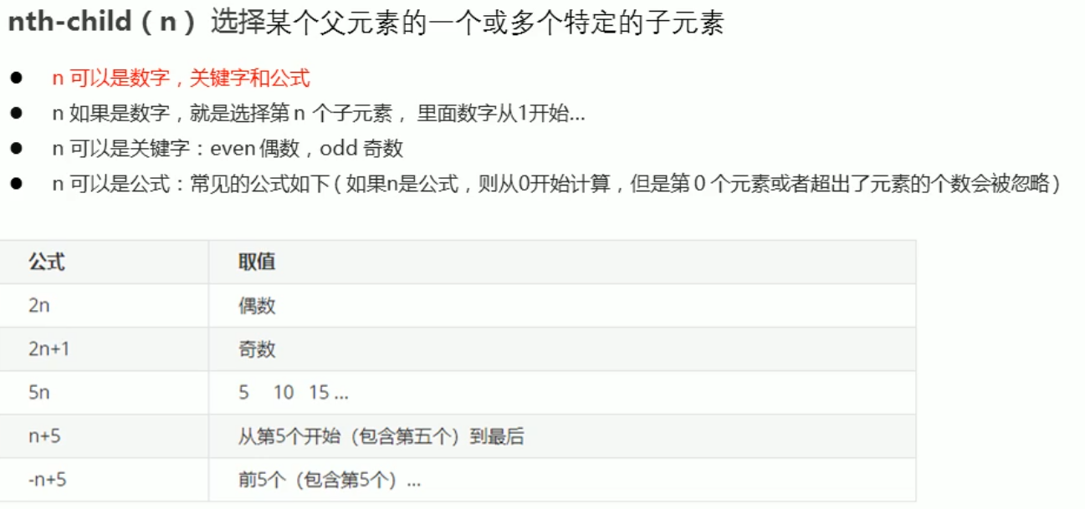

nth-child(n)与nth-type-child(n)的区别：

select div:nth-child(1)先执行nth-child(1)再执行div，也就是把所有儿子都排序，如果第一个儿子的标签不是div，比如是p，那么这个语句就会执行失败。select div:nth-type-child(1)则是先执行div，先选出要排序的标签，再执行nth-type-child(1)找出div标签的第1个，这时候就会略过p标签。

###### 伪元素选择器（重点）

伪元素选择器可以帮助我们利用CSS创建新标签元素，而不需要HTML标签，从而简化HTML结构。

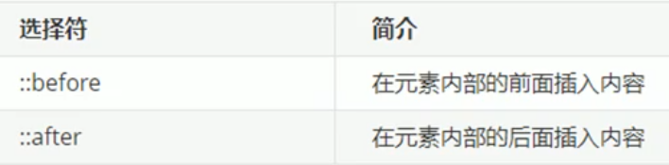

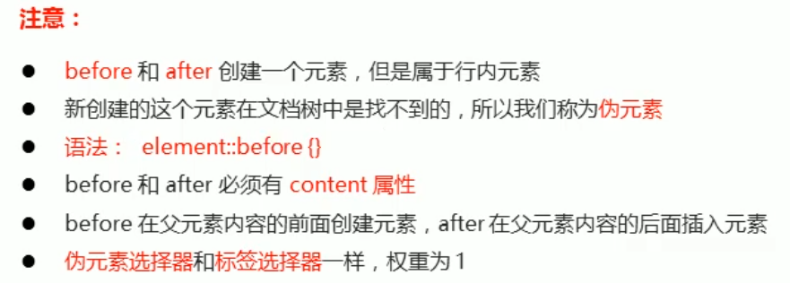

content属性可以没有值，例如content: ‘’;但是不能不写。

伪元素选择器权值是1。

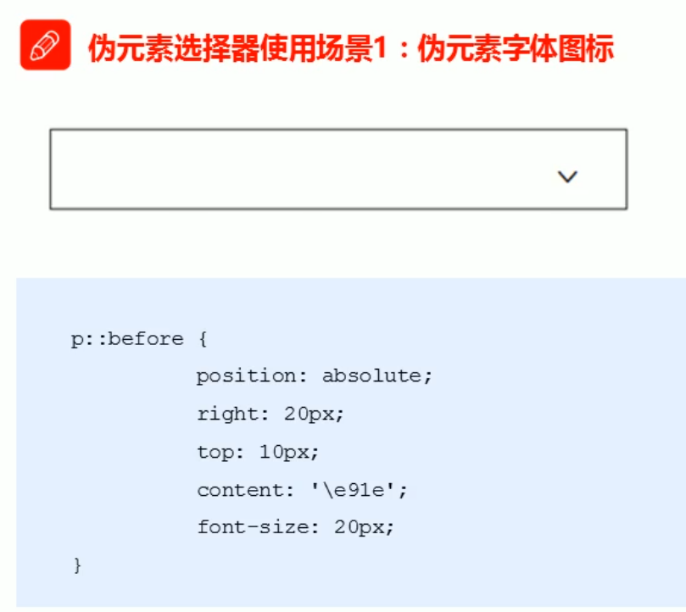

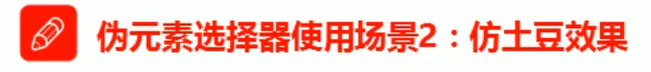

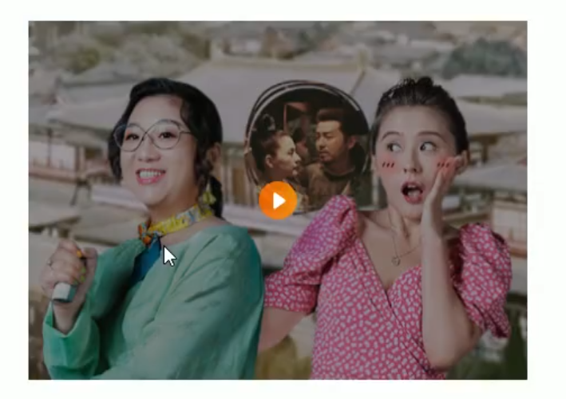

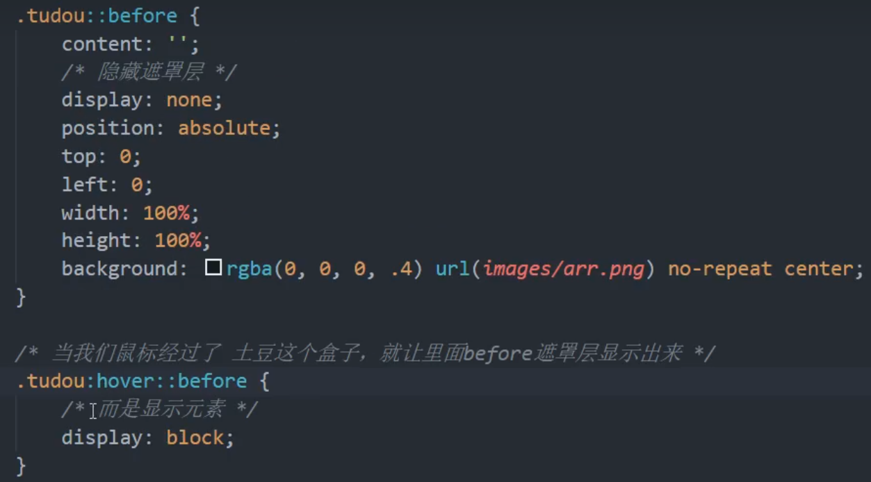

#### CSS3盒子模型

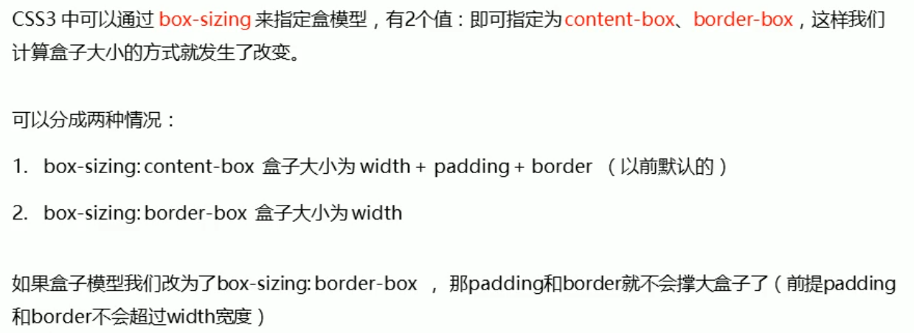

#### CSS3 2D转换

转换（transform）是CSS3中具有颠覆性的特性之一，可以实现元素的位移（translate）、旋转（rotate）、缩放（scale）等效果。

简单理解为变形。

###### 2D转换之translate

类似定位。

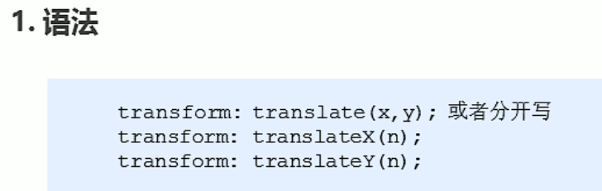

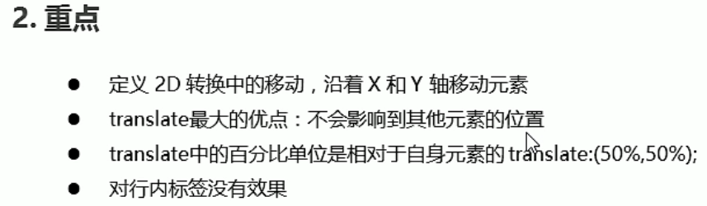

###### 2D转换之rotate

指让元素在二维平面内顺时针或逆时针选转。

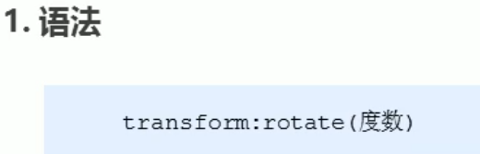

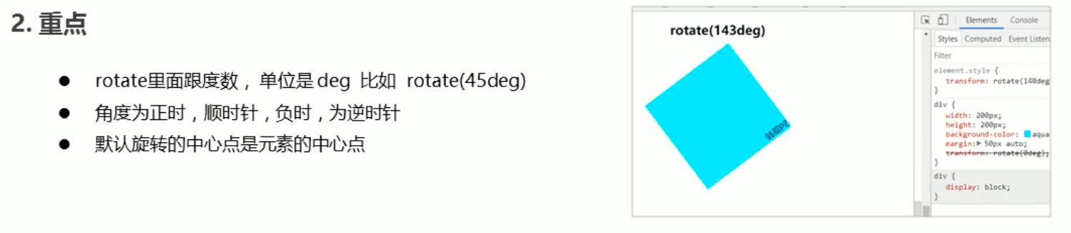

默认是围着中心点旋转的，如果要变换旋转中心，就用以下方法：

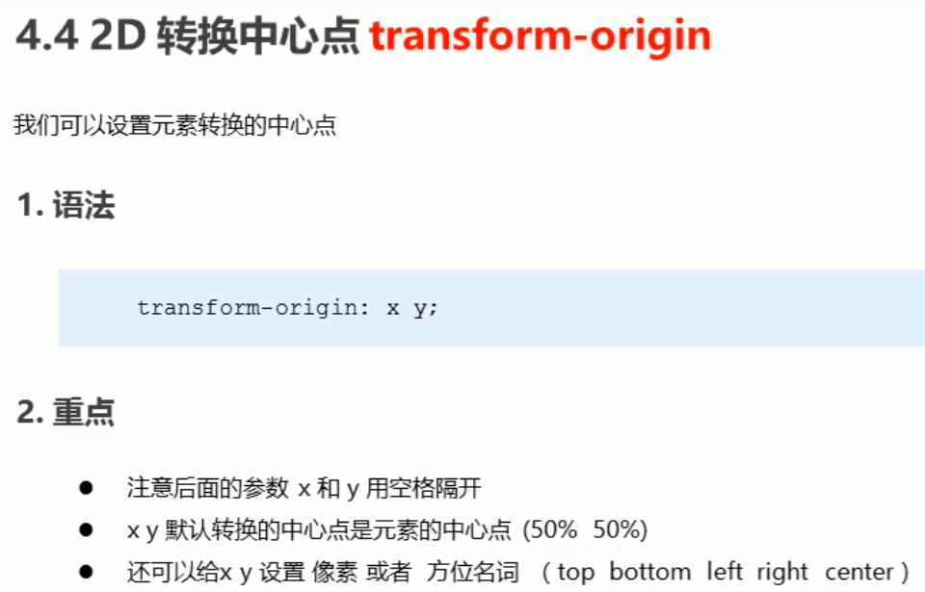

###### 2D转换之scale

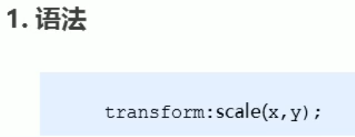

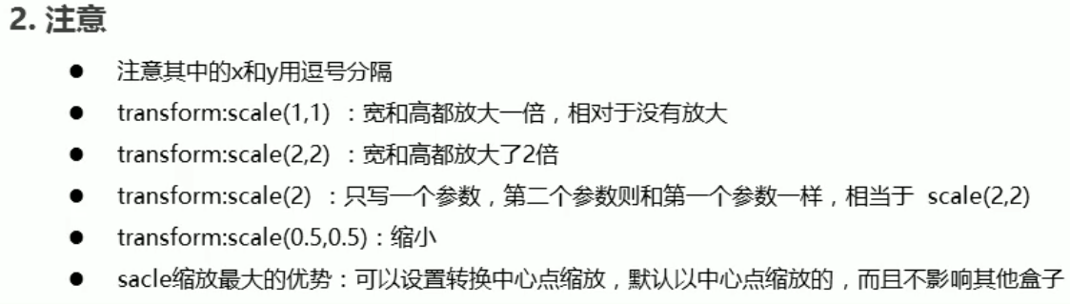

###### 2D转换的综合写法

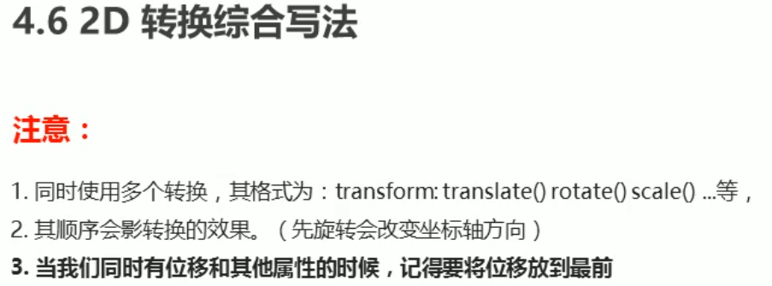

#### CSS3动画

animation也是CSS3最具有颠覆性的特征之一，可通过设置多个节点来精确控制一个或一组动画，常用来实现复杂的动画效果。

相比较过渡，动画可以实现更多变化，更多控制，连续自动播放等效果。

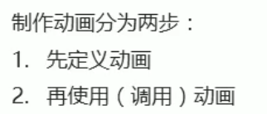

###### 定义动画

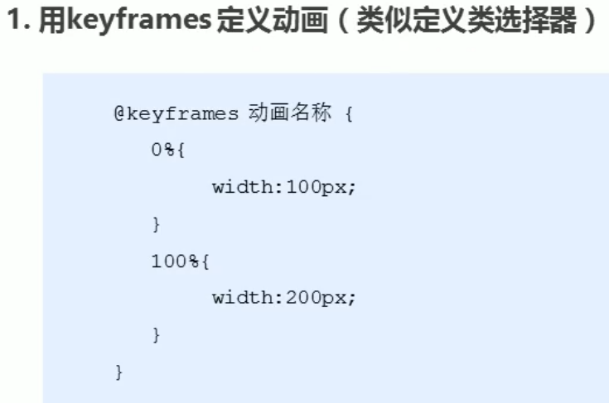

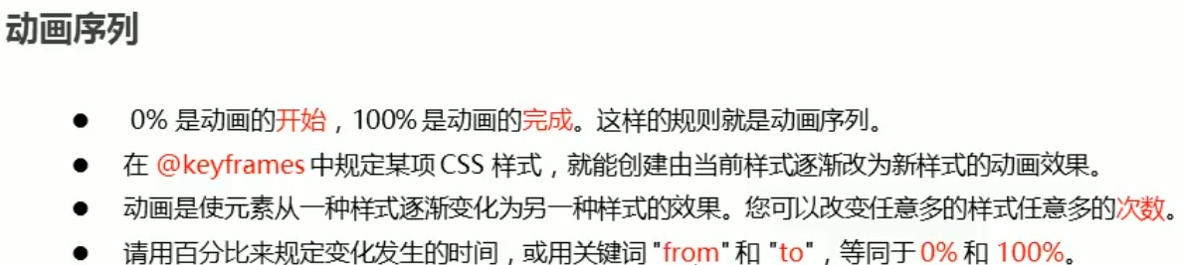

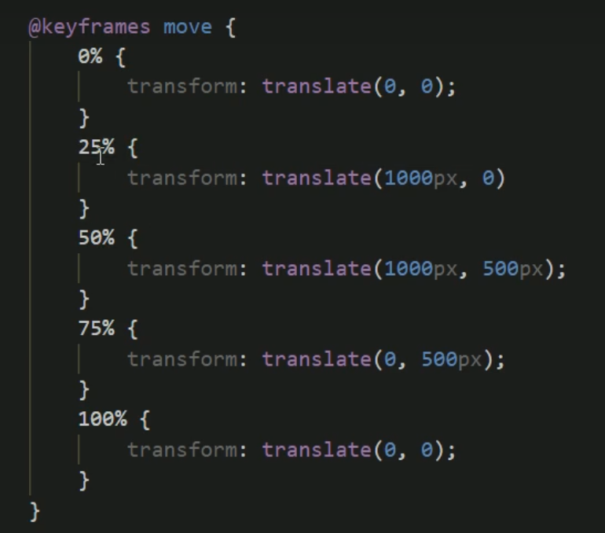

百分比可以写1-100的任何数。

###### 调用动画

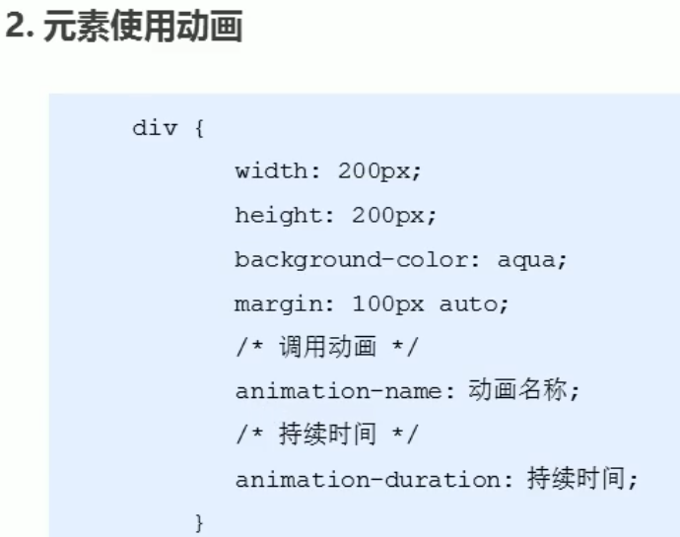

动画的常用属性：

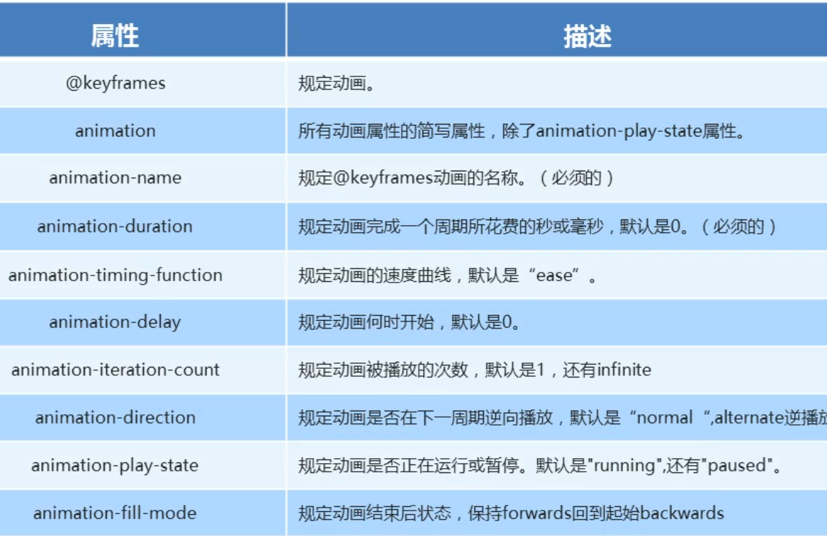

animation-play-state一般放在:hover里使用，简写里没有这个属性。

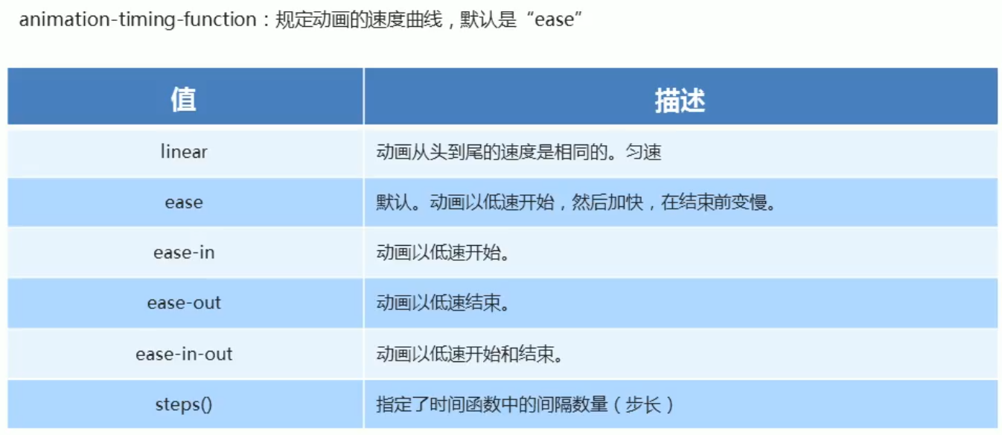

Steps()可以实现打字机效果。

###### 动画简写属性

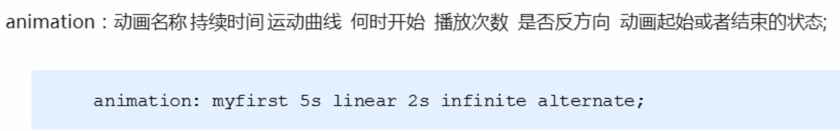

#### CSS3 3D转换

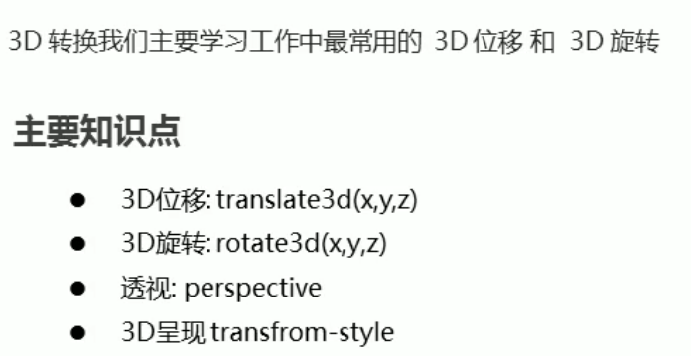

###### 3D位移translate3d

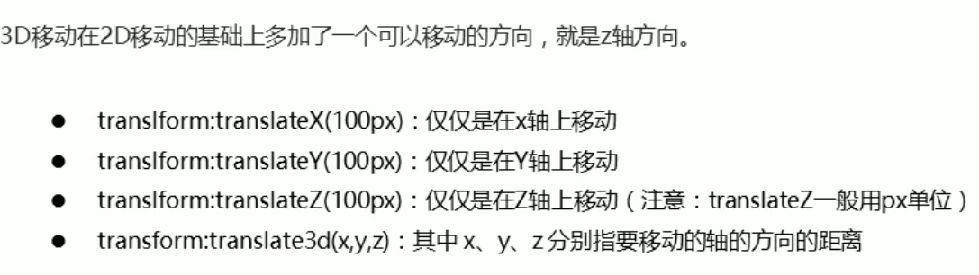

###### 透视perspective

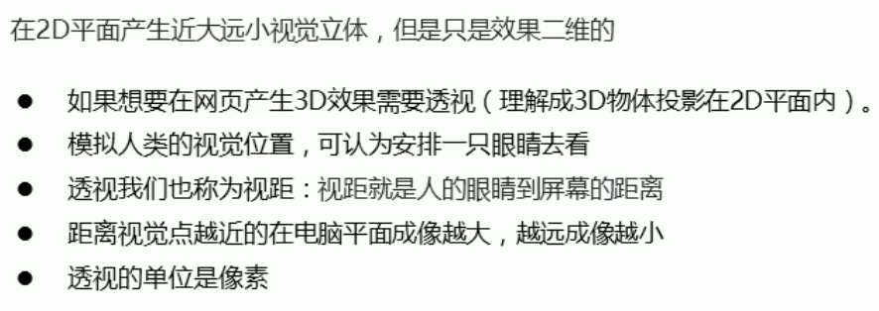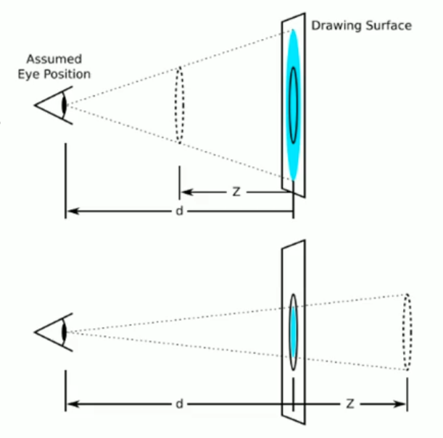

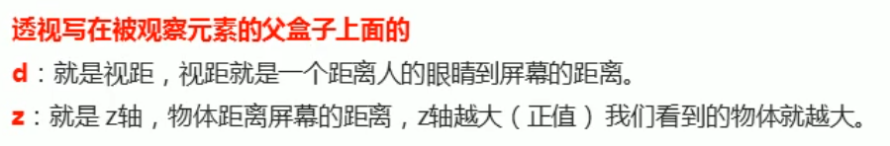

Perspective的值就是d，translate3d中z轴的值就是z。d越小视距越小，z越大物体越大。

要想有3D效果必须添加透视。

###### 3D旋转rotate3d

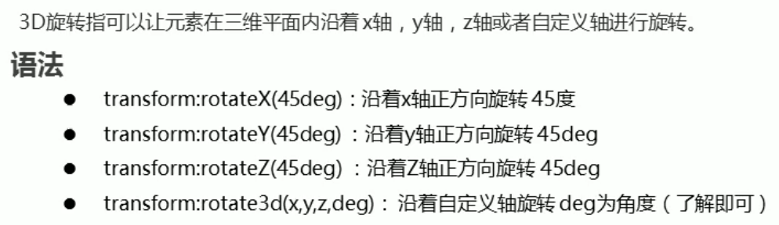

左手准则：以大拇指表示x、y、z轴，四指的方向就是值为正值时的旋转方向，注意：y轴是指向下方的。

###### 3D呈现transform-style

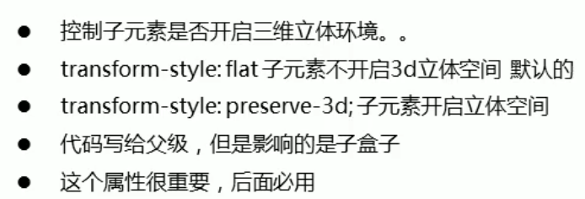

非常重要的一个点：任何3D转换操作，比如位移和旋转，坐标轴都会跟着变化，即x、y、z坐标轴始终在盒子的中央。所以比如要实现旋转木马的效果，先进行旋转再进行位移，这样就能实现以大盒子的中心为圆心，位移则是沿着半径方向位移。要实现立体的效果一定要注意将盒子变成以大盒子的轴为变换轴的样式。

#### 其他特性

###### CSS3滤镜filter

将模糊或颜色偏移等图形效果应用于元素。





###### CSS3calc函数

让你在声明CSS属性值时执行一些计算。

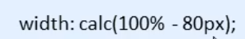

表示子盒子永远比父盒子小20px。

###### CSS3过渡（重要）

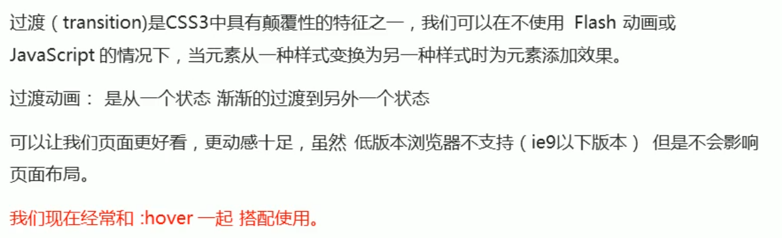

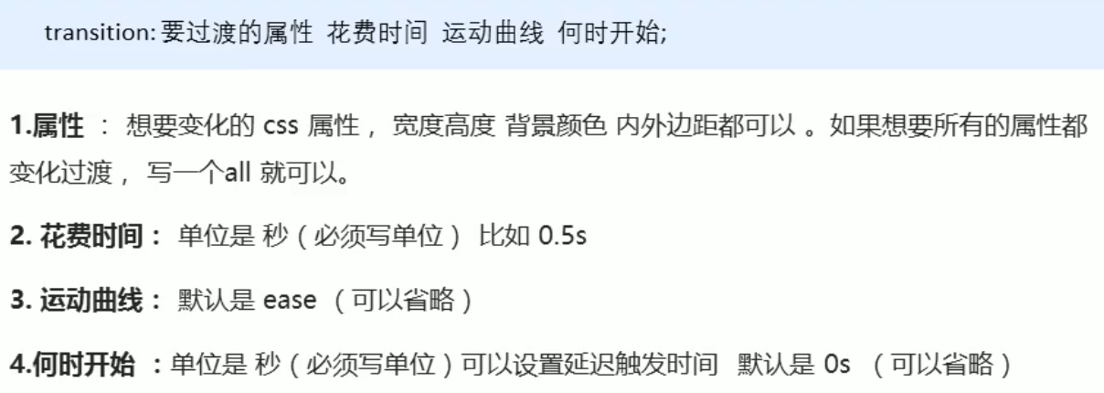

运动曲线的参数：

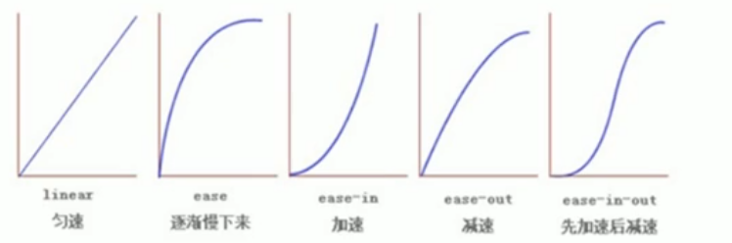

使用过渡的口诀：谁来变换给谁加。

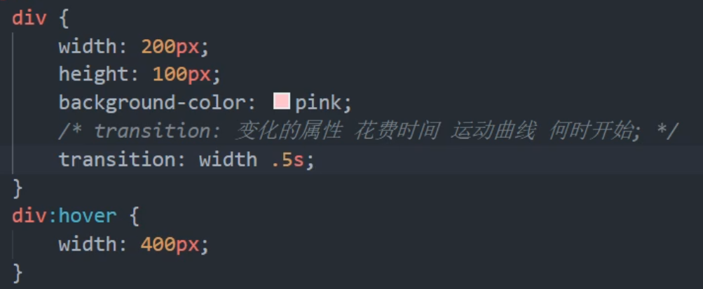

多属性过渡：

